362264 оф
Гумилевский, Л. И. Крылья истребителя : [очерк об авиаконструкторе А. С. Яковлеве] / Л. И. Гумилевский. – Москва : Мол. гвардия, 1944. – 63 с. : ил. и портр.. – (Герои социалистического труда).

2129038 оф
Остапенко, Ю. А. Великий Яковлев. "Цель жизни" гениального авиаконструктора : [16+] / Ю. Остапенко. – Москва : Яуза, 2013. – 540, [2] с.. – (Гении авиации).

39.5
Я 47 М375359 аб
Яковлев, А. С. Записки конструктора / А. С. Яковлев. – Москва : Политиздат, 1979. – 302 с., ил.

*************************

Комиссаров, С. Д. Выставка "Небо Яковлева" / С. Д. Комиссаров // Крылья Родины. – 2021. – № 3/4. – С. 64-67 : фот.

Комиссаров, С. Крылья Победы. Самолеты А. С. Яковлева / Д. Комиссаров // Крылья Родины. – 2024. – № 5/6. – С. 166-175.
Комиссаров, С. Д. Самолеты против аэростатов : (проекты М. И. Гудкова, О. К. Антонова, А. С. Яковлева) / С. Д. Комиссаров // Крылья Родины. – 2019. – № 1/2. – С. 205-210 : фот., рис.

Комиссаров, С. Як-52 – полвека в строю : рождение самолета / С. Комиссаров // Крылья Родины. – 2024. – № 1/2. – С. 101-107.

Мороз, С. Г. Истребитель ЯК-3 – солдат Победы. Дню Победы в Великой Отечественной войне посвящается. Ч. 1 / С. Мороз // Наука и техника. – 2017. – № 5. – С. 14-22 : фот.

Мороз, С. Первый реактивный Як / С. Мороз // Авиация и космонавтика: вчера, сегодня, завтра. – 2017. – № 11. – С. 9-15 : 9 фот., рис.

ОКБ Александра Яковлева : к 95-летию АО "ОКБ им. А. С. Яковлева" // Крылья Родины. – 2022. – № 3/4. – С. 12-21.

Почтарев, А. Н. Один из раритетов Монинского музея : [Як-141] / А. Почтарев, Г. Данилов ; рисунки А. Шепса // Авиация и космонавтика: вчера, сегодня, завтра. – 2021. – № 12. – С. 26-37 : 23 фот., рис., 2 табл.
Рассохин, В. Присягнувший небу / В. Рассохин, С. Рассохин // Военные знания. – 2021. – № 7. – С. 42-47 : фот.
К 115-летию со дня рождения Яковлева А. С.

Серов, Г. Рожденные для боя : к 75-летию Победы / Г. Серов // Авиация и космонавтика: вчера, сегодня, завтра. – 2020. – № 2. – С. 18-29 : 24 фот.
О проектах по созданию в 1939-1940 гг. новых скоростных одномоторных истребителей для советской авиации.

Симонов, А. Они воевали на Яках / А. Симонов // Крылья Родины. – 2024. – № 5/6. – С. 176-185.

Чаплыгин, А. Фронтовой забег авиапрома / А. Чаплыгин // Герои всех исторических эпох. Биография. Подвиг. Портрет. – 2025. – № 9. – С. 34-39.
О создании советскими авиаконструкторами истребителей ЛаГГ-3, МиГ-3, Як-1.

Якубович, Н. Последний учебный бомбардировщик А. С. Яковлева / Н. Якубович // Моделист-конструктор. – 2019. – № 5. – С. 33-35 : фот., рис., табл.

Арсеньев, Е. Истребитель-перехватчик Як-50 : легкий, скоростной, высотный / Е. Арсеньев // Авиация и космонавтика: вчера, сегодня, завтра. – 2015. – № 3. – С. 16-22 : 11 фот.

Аэроархив : Як-125Б / подготовил М. Никольский // Авиация и космонавтика: вчера, сегодня, завтра. – 2015. – № 1. – С. 38-41 : 7 фот.
История создания легкого скоростного самолета бомбардировщика Як-125Б, как самолета-носителя первой советской малогабаритной ядерной бомбы.

Вениаминов, Р. Семейство "Яков" на казанских полях : к 110-летию со дня рождения А. С. Яковлева / Р. Вениаминов // Авиация и космонавтика: вчера, сегодня, завтра. – 2016. – № 4. – С. 20-22 : 11 фот.

Версон, С. В. Яковлев А. С. – выдающийся авиаконструктор, создатель легендарных истребителей периода Великой Отечественной Войны / С. В. Версон // Изобретательство. – 2015. – Т. 15, № 9. – С. 34-45 : фот., ил.

Морозов, В. "Последний поршневой Як" / В. Морозов ; фото автора ; чертежи выполнил Н. Околелов ; рисунки С. Ершова, А. Чечина // Авиация и космонавтика: вчера, сегодня, завтра. – 2014. – № 6. – С. 16-31 : 31 фот., 1 черт., 5 рис.
История создания истребителя Як-9П, серийного производства и использования его в Военно-воздушных силах Стран Народной Демократии и в Корейской войне.

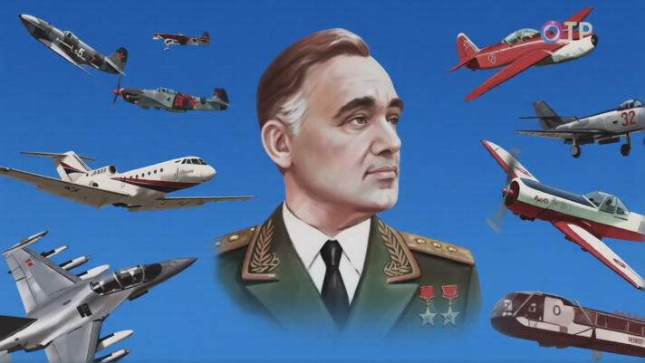



Информационно-библиографический отдел

«Александр
Яковлев»:
к 120-летию со дня рождения
советского авиаконструктора Александра Сергеевича Яковлева (1906–1989)

Рекомендательный список литературы за 1944-2025 гг.

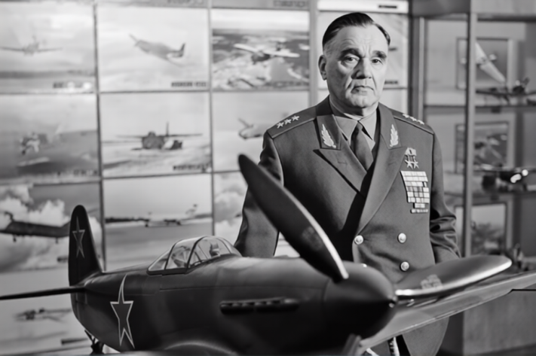

Киров, 2026 г.

